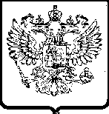
УПРАВЛЕНИЕ ФЕДЕРАЛЬНОЙ АНТИМОНОПОЛЬНОЙ СЛУЖБЫ
ПО АЛТАЙСКОМУ КРАЮ

Повестка заседания Общественного совета при Алтайском краевом УФАС России
на 9 октября 2019 года

- Общие вопросы создания Общественного совета:
- об Общественных советах при территориальных органах антимонопольной службы;
- об утверждении состава Общественного совета при Алтайском краевом УФАС России.

- Об избрании председателя Общественного совета при Алтайском краевом УФАС России.

- Об избрании заместителя председателя Общественного совета при Алтайском краевом УФАС России.

- О формировании и утверждении Плана работы Общественного совета при Алтайском краевом УФАС России на 2020 год.

- Разное

